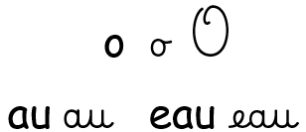
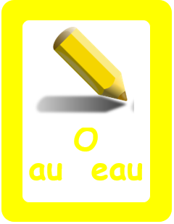
Quelles lettres pour écrire ce son ?

Prénom : ENTRAINE-TOI À

Je lis tous ces mots. J’analyse ces 3 listes de mots avec EAU, AU et O.
Je cherche une règle pour écrire correctement ce son.
Surligne tous les AU
Surligne tous les O
Surligne tous les EAU

un gâteau c’est chaud un robot
un château c’est haut un crocodile
un carreau une épaule il adore
un troupeau un autre un pot
un bateau jaune une parole
un chapeau la sortie
il est beau un journal une moto
un veau - des journaux une tomate
un tableau un cheval un domino
un couteau - des chevaux il dévore
de l’eau un animal il décore
un râteau - des animaux un vélo
un seau un bocal un mot
un cadeau - des bocaux l’école
- des cadeaux fort
un radeau aussi une tortue
- les rideaux autant alors
au chocolat comme
une porte

J’observe… je réfléchis… et je remarque que …



LECTURE et ÉCRITURE avec O, AU et EAU

J’écris les syllabes dictées avec O, puis AU et ensuite EAU :

1 | 2 | 3 | 4
5 | 6 | 7 | 8
9 | 10 | 11 | 12

J’écris le mot correspondant à l’image :

Avec O (Très souvent)
un _ _ _ _ _ _ (6 lettres)  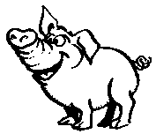 | un _ _ _ _ _ _ t (7 lettres)  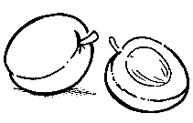 | un _ RR_ _ _ _ _ _  (8 lettres)  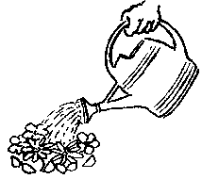
Avec AU (rare)
il _ _ _ _ _ (5 lettres)  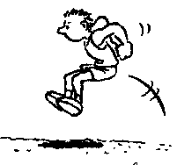 | il _pp _ _ _ _ _ t (9 lettres)  | une _ _ _ _ _ _ _ _ (8 lettres)  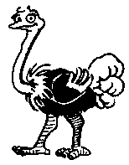
Avec EAU (Très rare)
un _ _ _ _ _ _ (6 lettres)   | un _ _ _ _ _ _ (6 lettres)  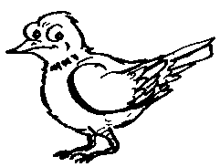 | un _ _ _ _ _ _ _ _ (7 lettres)  